案例 X
案例名称（方正小标宋，20号）
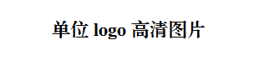
组织名称（楷体，三号）
（如有多个组织，按照图片名称、图片名称依次排列）

一、背景
背景介绍，400字左右。首行缩进2字符，字体仿宋，三号，段落行距1.5倍，段与段之间不空行

二、创新做法
工程方案具体介绍，900字左右。首行缩进2字符，字体仿宋，三号，段落行距1.5倍，段与段之间不空行
小标题格式如下：
（一）小标题一，首行缩进1字符，仿宋，三号，加粗
（二）小标题二，首行缩进1字符，仿宋，三号，加粗

插图格式如下：
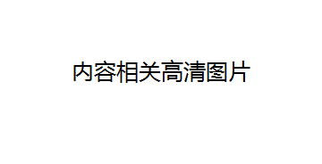

图1 图片介绍（三号加粗，居中）

三、成效
工程创新实践取得的具体成效，400字左右。首行缩进2字符，字体仿宋，三号，段落行距1.5倍，段与段之间不空行

四、启示
工程创新实践带来的启示，300字左右。首行缩进2字符，字体仿宋，三号，段落行距1.5倍，段与段之间不空行

（文件命名为 组织中文名称-案例中文名称）

